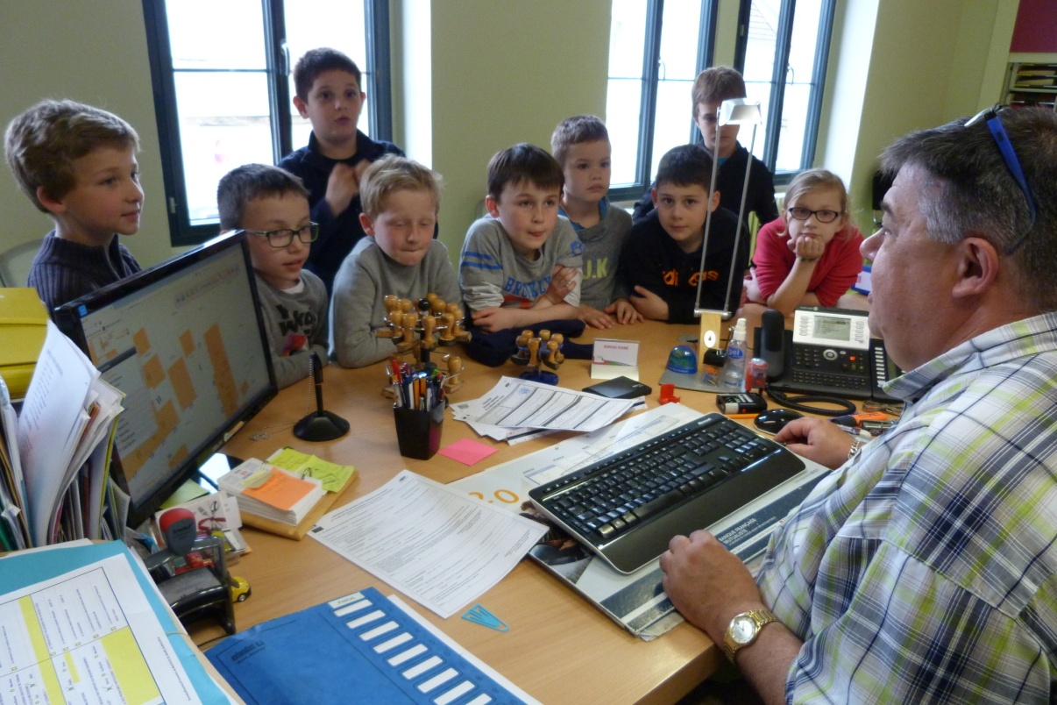
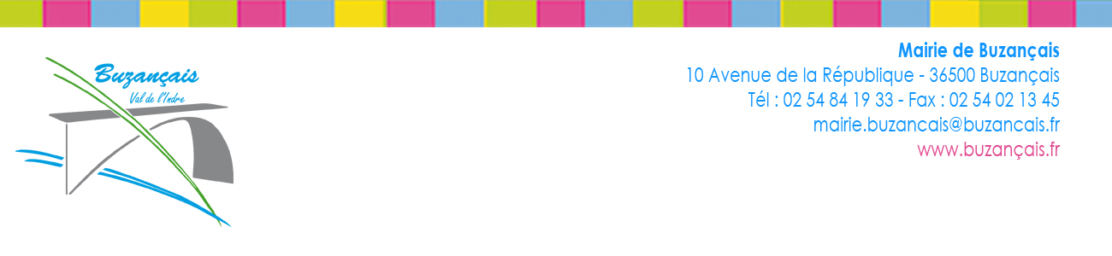

L'École Raoul Janvoie en visite à la Mairie de Buzançais
10 Avril 2018

Les élèves de la classe de CE2 de Nathalie Lardy
en présence de Pascal Joly (accueil, urbanisme, élections)

Le Mardi 10 Avril 2018, les élèves de CE2 de l’École élémentaire Raoul Janvoie sont venus visiter l’Hôtel de Ville de Buzançais. Ils étaient accompagnés de Nathalie Lardy, Professeure et Directrice de l’école, et de Denis Villin, Adjoint au Maire chargé des Affaires scolaires. Cette visite s’inscrit dans le cadre des programmes scolaires concernant le domaine Questionner le temps et l’espace.
En effet, les élèves apprennent en ce moment à connaître leur commune, leur ville et les différents acteurs. Une visite de chaque service a ainsi été réalisée, chaque employé présentant son service et ses missions aux enfants.

